Villeneuve / Lot, le 12 mars 2018.

Monsieur Bernard STALTER
APCMA
12 avenue Marceau
75008 PARIS

Objet : Préavis de Grève, 22 mars 2018
>
LR/AR

Monsieur le Président,

Nous vous informons que le bureau national de la CGC CMA a décidé de s’associer au mouvement de grève initié par la fédération des services publics CFE-CGC, le 22 mars 2018 pour les motifs suivants :

Parce que les agents des CMA sont aujourd’hui déconsidérés et stigmatisés comme jamais par leurs employeurs et les pouvoirs publics qui maintiennent le gel du point depuis 2009, réforment avec incohérence le réseau et soutiennent la précarisation des emplois.
Parce que nous avons raison de craindre le pire pour demain, pour les agents, leurs conditions de travail, leur emploi, leurs droits et pour l’avenir même de nos établissements.
Je vous prie d’agréer, Monsieur le Président, l’expression de salutations distinguées.

Le Président

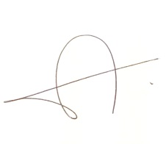

Jean Marc LAFAYE

